HTTP Request dengan menggunakan PHP
04 April 2015
23:03

Clients and Servers

Aplikasi web yang dibangun dengan menggunakan PHP dapat digunakan sebagai server dan maupun client.
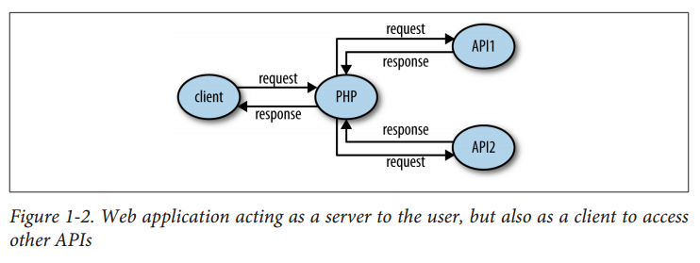

http request dengan php:
- curl (built-in function dalam php)
- HTTPrequest (menggunakan library dari PECL_HTTP, library ini harus di install sebelum dapat digunakan, versi terakhir diupdate tahun 2008, cara ini tidak disarankan)
- file_get_contents (built-in function, seperti cara membuka file, tetapi sebagai streaming)

CURL

Adalah sebuah tool command-line yang tersedia diberbagai platform, digunakan untuk akses web dari console. Beberapa contoh cara menggunakan "curl" adalah sebagai berikut:

curl http://requestb.in/example
curl -X POST http://requestb.in/example
curl -v http://requestb.in/example

curl dalam php

php get-request dengan curl

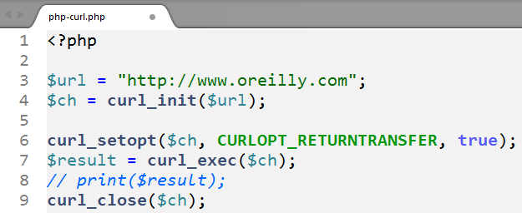

perintah "curl_setopt()" dapat digunakan untuk mengatur banyak opsi pilihan dalam menjalankan curl, penjelasan selengkapnya dapat di baca di link http://php.net. Dengan menggunakan fungsi tersebut banyak hal dapat dilakukan misalnya mengirim "custom header", mengirim bagian data utama (body-data), seperti pada contoh sebagai berikut:

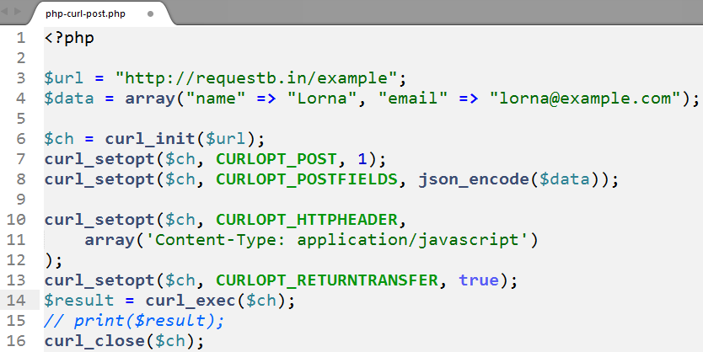

Kode baris-7 digunakan untuk mengatur tipe request sebagai POST.

curl_setopt($ch, CURLOPT_POST, 1);

curl secara fungsi cukup bagus namun demikian cara menggunakannya relatif cukup sulit. Cara lain yang dapat digunakan untuk melakukan hal yang sama adalah dengan menggunakan fungsi ekstensi "pecl_http" dari PECL. Cara ini relatif lebih mudah digunakan. Perintah yang sama seperti contoh program di atas dengan menggunakan pecl_http adalah sebagai berikut:

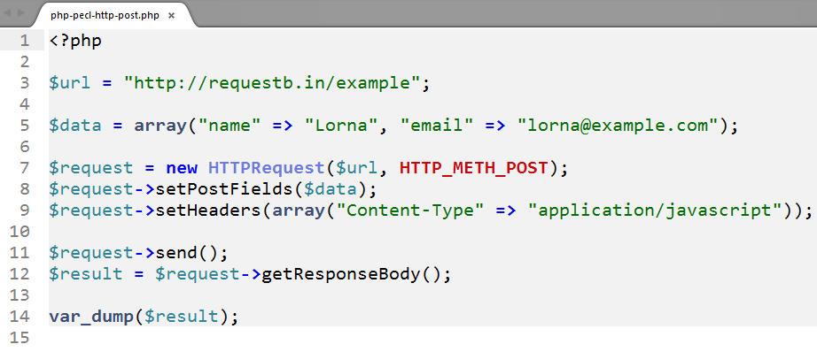

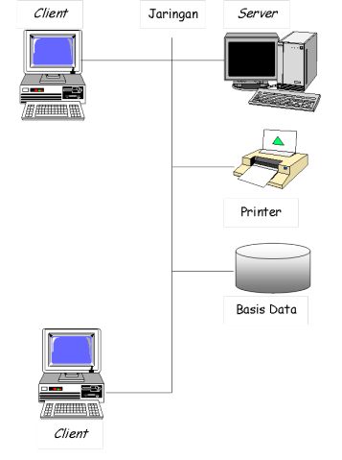

Contoh link akses MySQL dengan PHP:

local Database server:

<?php

$con = mysqli_connect("LOCALHOST","USERNAME", "PASSWORD", "DATABASE");

note:
- "LOCALHOST" dapat diganti dengan IP-Address "127.0.0.1" atau "::1" (IpV6)
- "DATABASE" adalah nama database dalam MySQL.

remote database server

<?php
$con = mysqli_connect("HOSTNAME","USERNAME", "PASSWORD", "DATABASE");

Note:
"HOSTNAME" dapat digantikan dengan nama-domain atau IP-ADDRESS (public/local)

$con = mysqli_connect("mydbserver.net","USERNAME", "PASSWORD", "DATABASE");

$con = mysqli_connect("192.168.1.14","USERNAME", "PASSWORD", "DATABASE");

Contoh HEADER HTTP Request dengan CURL:

HEADER yang dikirim oleh CURL

> GET / HTTP/1.1
> User-Agent: curl/7.30.0
> Host: www.google.com
> Accept: */*
>

HEADER YANG DITERIMA CURL dari SERVER
< HTTP/1.1 302 Found
< Location: http://www.google.co.id/?gws_rd=cr&ei=WQsiVb2iFNPjuQSh9YHwAQ
< Cache-Control: private
< Content-Type: text/html; charset=UTF-8
< Set-Cookie: PREF=ID=ae0f427e85948191:FF=0:TM=1428294489:LM=1428294489:S=7GgU9oo5PQMU2ESo; expire
< Set-Cookie: NID=67=WKrJ4AITykXWCMDXoNTNYjxWk424FgdC26Im8hMKWWnuhHTx4ZS7EbUGpTvQHNY8yj_jReBuZu8k2
ue, 06-Oct-2015 04:28:09 GMT; path=/; domain=.google.com; HttpOnly
< P3P: CP="This is not a P3P policy! See http://www.google.com/support/accounts/bin/answer.py?hl=e
< Date: Mon, 06 Apr 2015 04:28:09 GMT
* Server gws is not blacklisted
< Server: gws
< Content-Length: 261
< X-XSS-Protection: 1; mode=block
< X-Frame-Options: SAMEORIGIN
< Alternate-Protocol: 80:quic,p=0.5
<

<HTML><HEAD><meta http-equiv="content-type" content="text/html;charset=utf-8">
<TITLE>302 Moved</TITLE></HEAD><BODY>
<H1>302 Moved</H1>
The document has moved
<A HREF="http://www.google.co.id/?gws_rd=cr&amp;ei=WQsiVb2iFNPjuQSh9YHwAQ">here</A>.
</BODY></HTML>
* Connection #0 to host www.google.com left intact

